Инструкция «Как записать ребенка на очередь в детский сад».

Как записать ребенка в детский сад через «Госуслуги»? Этот вопрос волнует каждого родителя, кто преодолевал затруднение отправки крохи в это учреждение. Практически с первых месяцев жизни малыша проблема становится актуальной, хотя кажется, что до садика еще долгих три года. Родители, уже отправившие деток в это учреждение, в курсе того, что нельзя медлить. Нужно быстро зарегистрировать кроху, а сделать это проще всего через сайт «Госуслуги».
Теперь нет нужды в том, чтобы посещать множество детских садиков в поисках того, который сможет принять кроху. Что нужно для подачи заявления? Доступ в интернет, требуемые документы и немного свободного времени.

Что следует подготовить для «Госуслуг»?
Что следует подготовить для «Госуслуг»? Чтобы подать документы через «Госуслуги» в онлайн-режиме, следует заранее позаботиться о наличии следующего:

- паспорт (можно взять одного из родителей (или опекуна) — того, кто зарегистрирован на портале);
- соответствующий документ опекуна (понадобится только, если над ребенком установлена опека);
- СНИЛС того родителя, чей паспорт предоставляется;
- СНИЛС ребенка (если уже оформлен);
- документы, удостоверяющие наличие льгот (они нужны при условии, что есть законные основания получить место раньше других заявителей);
- документы, позволяющие подтвердить наличие заболеваний у малыша (это требуется для определения крохи в специализирующую группу).

Данная услуга региональная. Поэтому в первую очередь нужно проверить выбран ли у вас регион? Проверить Вы можете здесь в правой части экрана. Если же не выбран или выбран другой, тогда нажимаете здесь и указывайте ваш регион. Вводить регион необходимо, пользуясь всплывающими подсказками. После этого нажимаем «Сохранить».
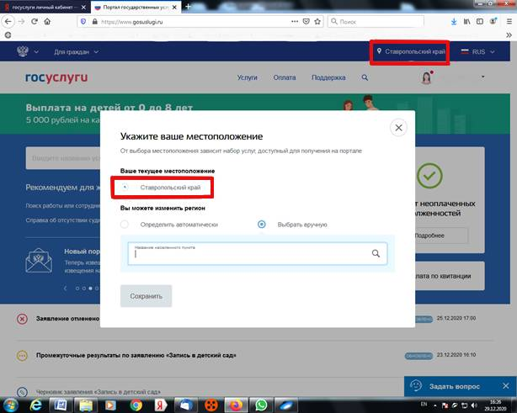

Авторизованы ли вы на портале? Проверить это можно в этой части экрана. Если вы авторизованы, будут написаны «Фамилия и инициалы» ваши. Если не авторизованы, то будет написано «Личный кабинет». Тогда нажимаете на надпись «Личный кабинет», вводите логин и пароль или как в данном случае если уже логин заполнен, тогда только пароль. После этого нажимаете «Войти»

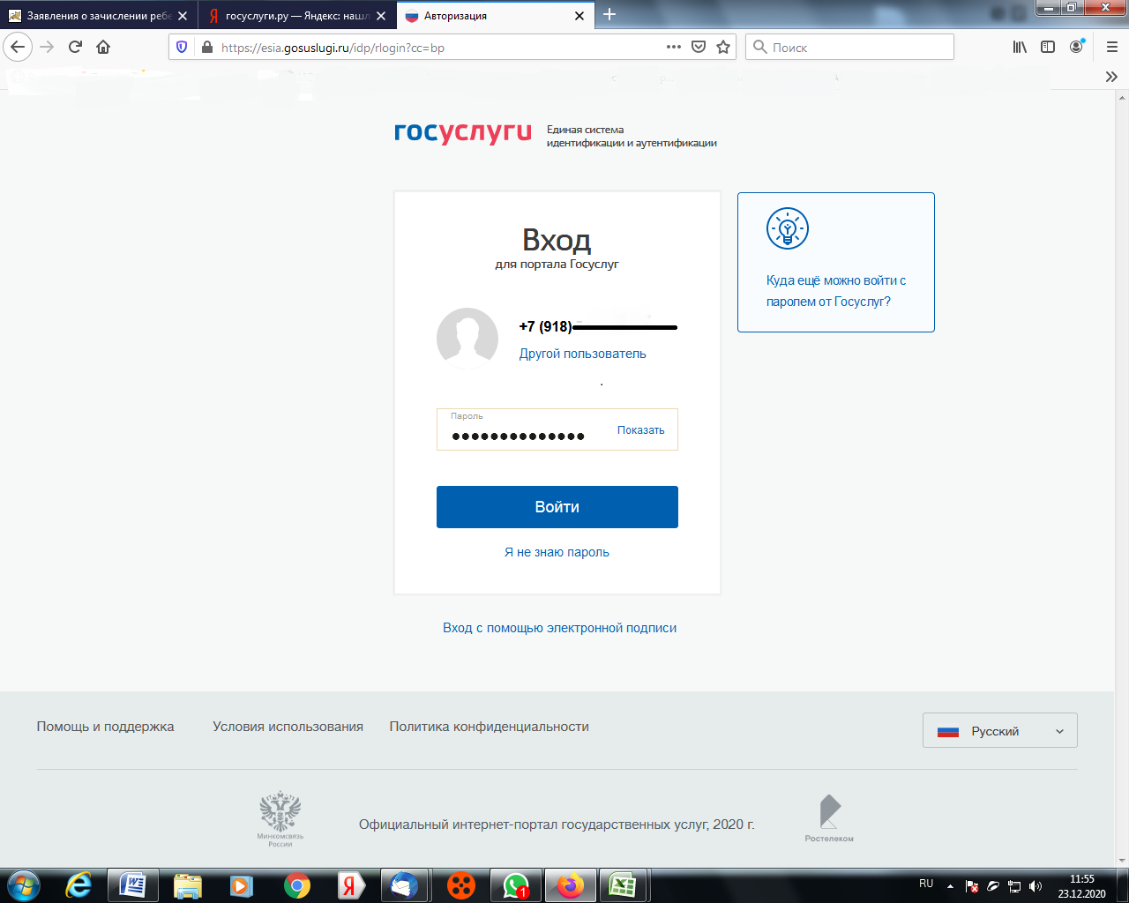

Далее следует выбрать раздел «Образование»
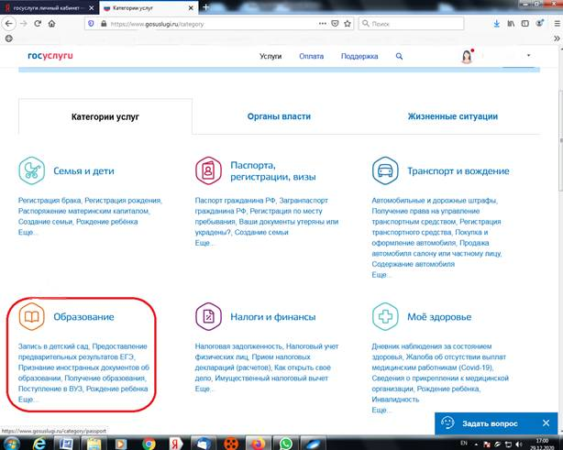

Следующим шагом будет выбрать услугу «Запись в детский сад».

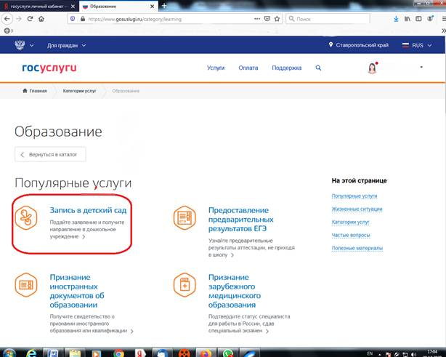

Выбираем «Запись ребенка в детский сад»

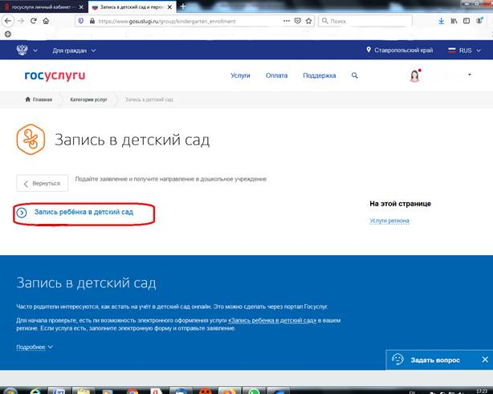

И еще раз выбираем «Запись ребенка в детский сад»

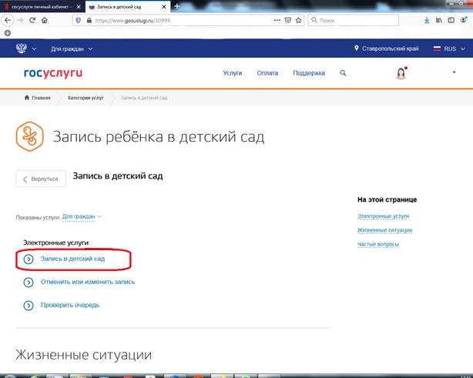

В правой части экрана появится кнопка «Заполнить заявление»

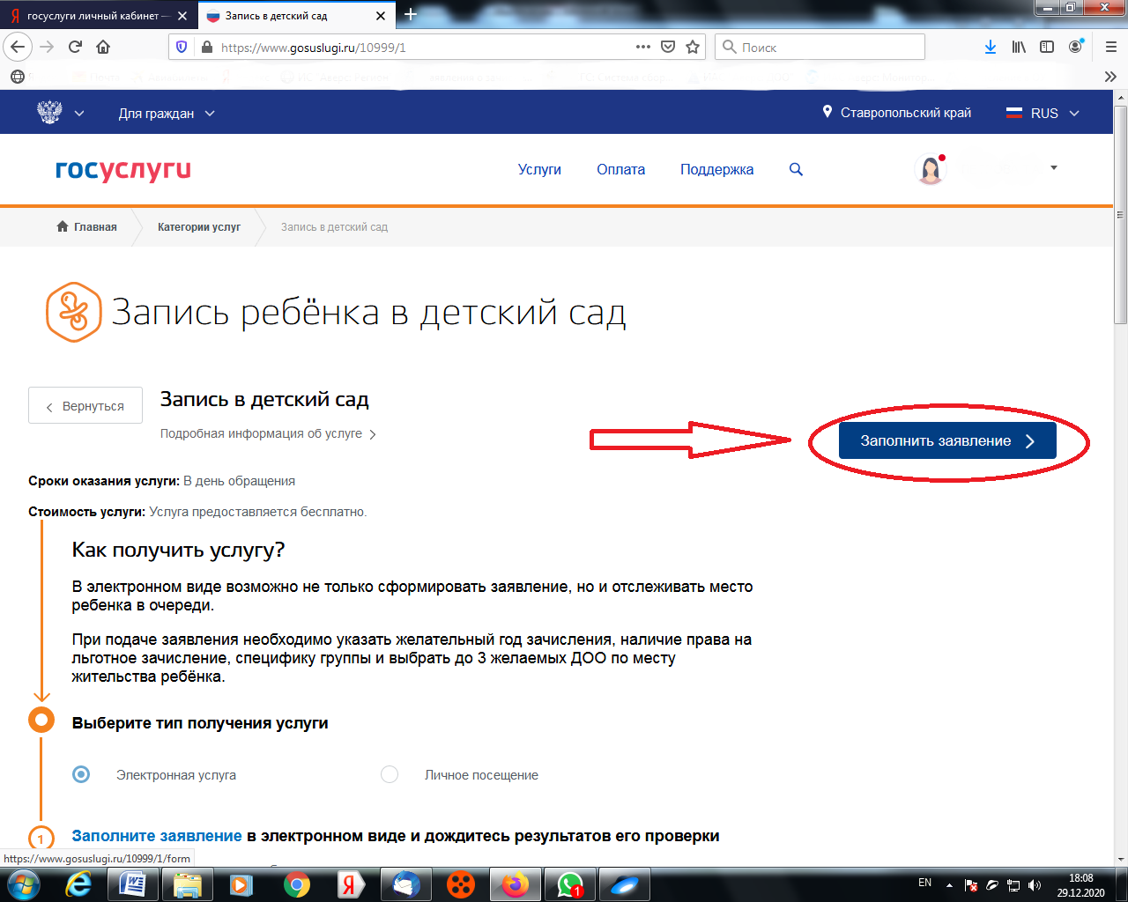

Первый пункт: «Ваши персональные данные». Он заполняется автоматически из вашего личного кабинета, если какие-то данные заполнены неверно или вовсе не заполнены, то изменить Вы можете в личном кабинете. Перейти в личный кабинет для изменения данных можно по этой ссылке.
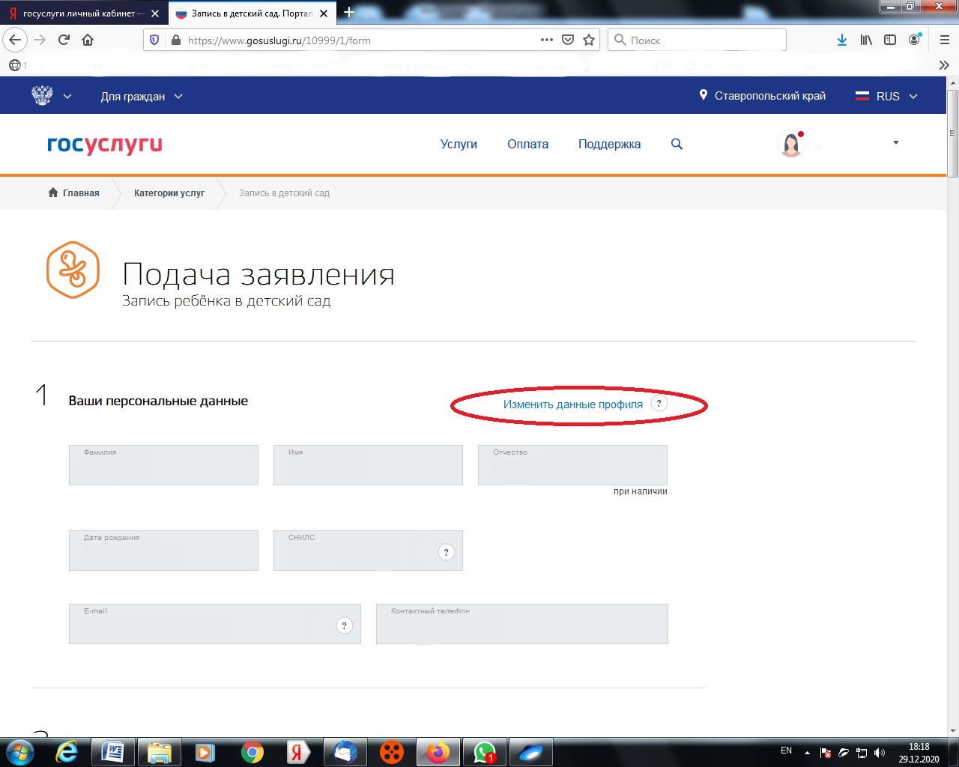

Второй пункт: «Ваши паспортные данные». Этот пункт также заполняется автоматически из личного кабинета. И редактировать тоже необходимо в личном кабинете. Есть стрелка для перехода.

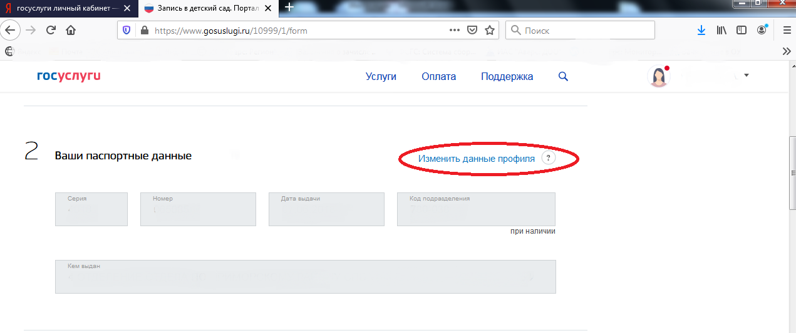

Третий пункт: «Кем вы приходитесь ребёнку». Для выбора доступны «Мать», «Отец». Также можно выбрать «Иную» указать вручную кем приходитесь и на основании какого документа.

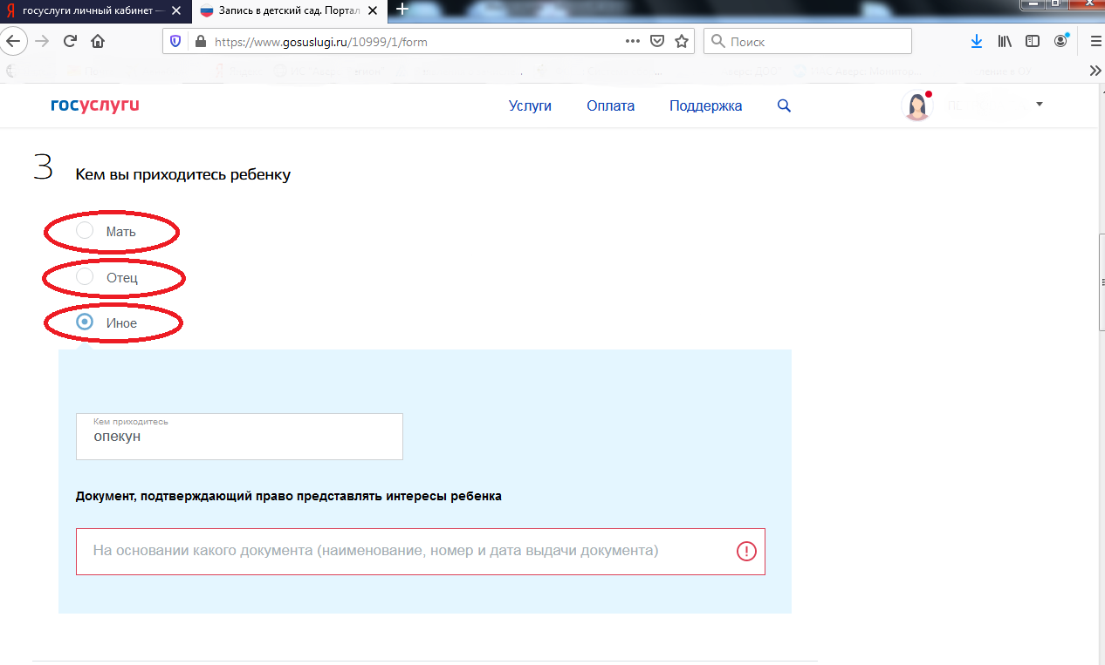

В четвертом пункте необходимо указать «Персональные данные ребёнка»: фамилия, имя, отчество, дата рождения, пол, СНИЛС при наличии

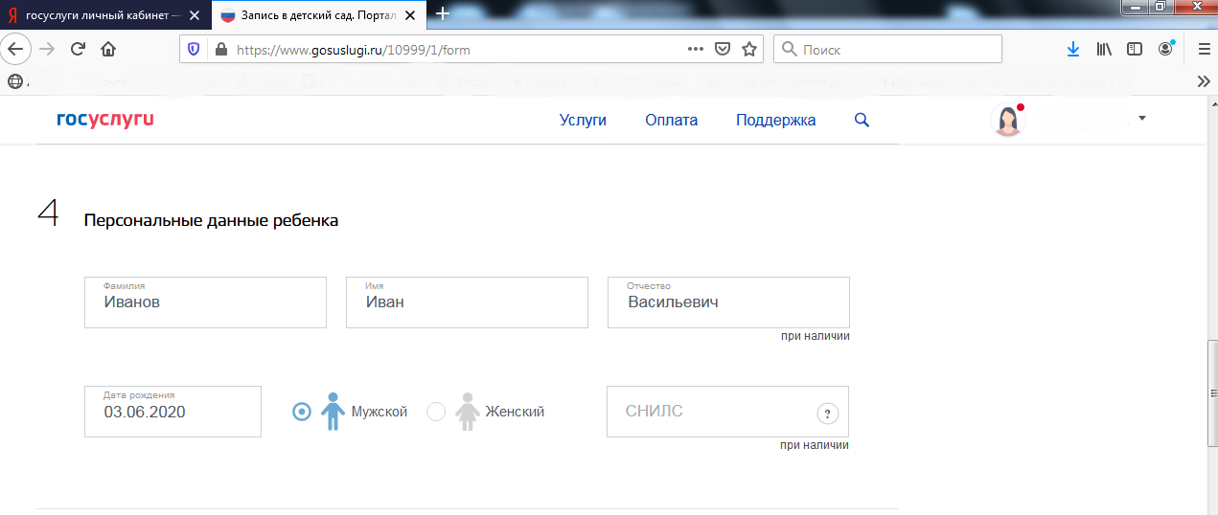

В пятом пункте необходимо указать «Данные свидетельства о рождении ребёнка». Если свидетельство о рождении образца Российской Федерации, то заполняете эту форму непосредственно с документа. Если свидетельство о рождении образца иного государства, опускайтесь ниже, выбирайте свидетельство о рождении иного государства, вводите наименование документа и номер.
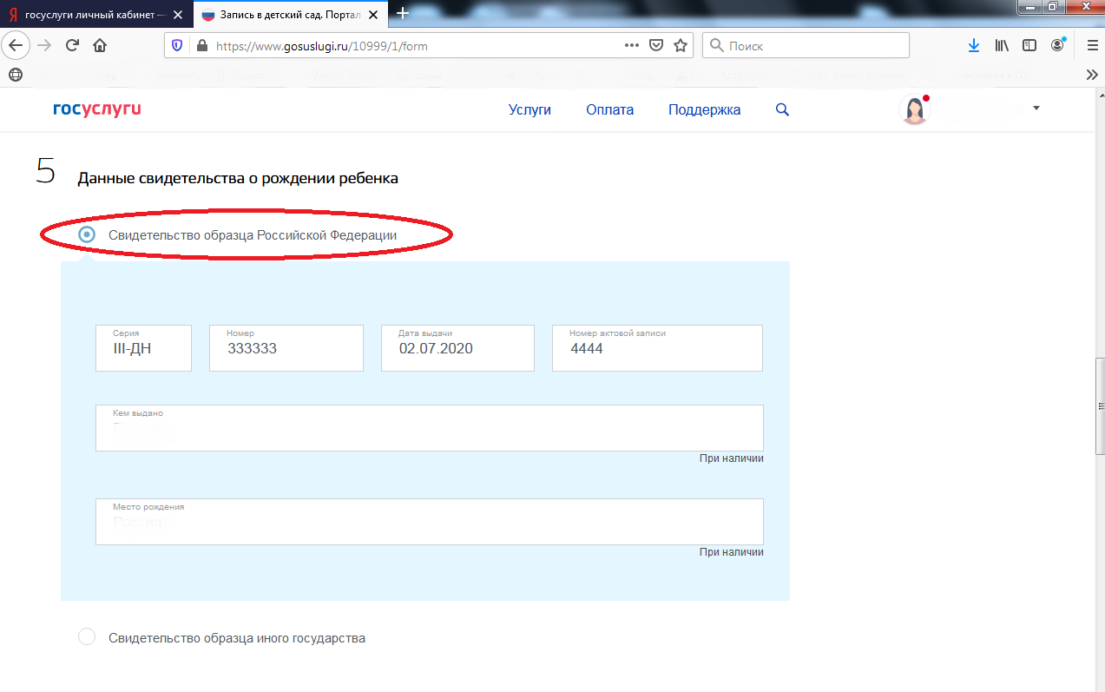

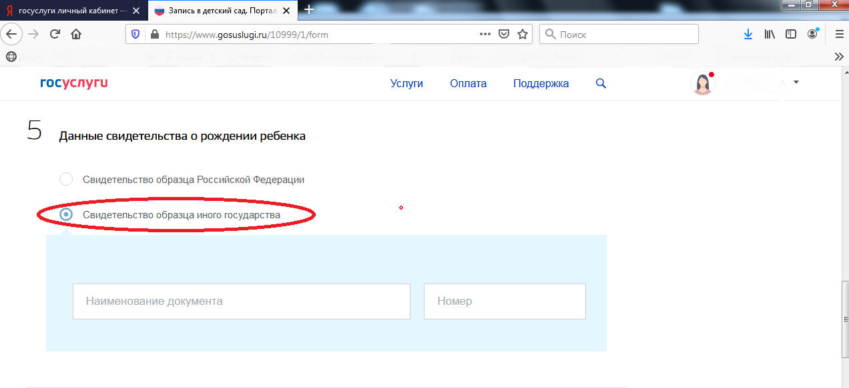

Далее указываете адрес места пребывания. Если он не заполнился автоматически, тогда необходимо ввести его вручную. Адрес необходимо вводить пользуясь всплывающими подсказками. Город→улицу→номер дома→номер квартиры (если есть). Если номер квартиры отсутствует, то нажимайте на пустом месте и ставите галочку «Нет квартиры».
В седьмом пункте нужно указать совпадает ли адрес места жительства с местом пребывания, если совпадает, оставляете «Да», если нет, выбирайте «Нет». И также пользуясь подсказками, вводите адрес.

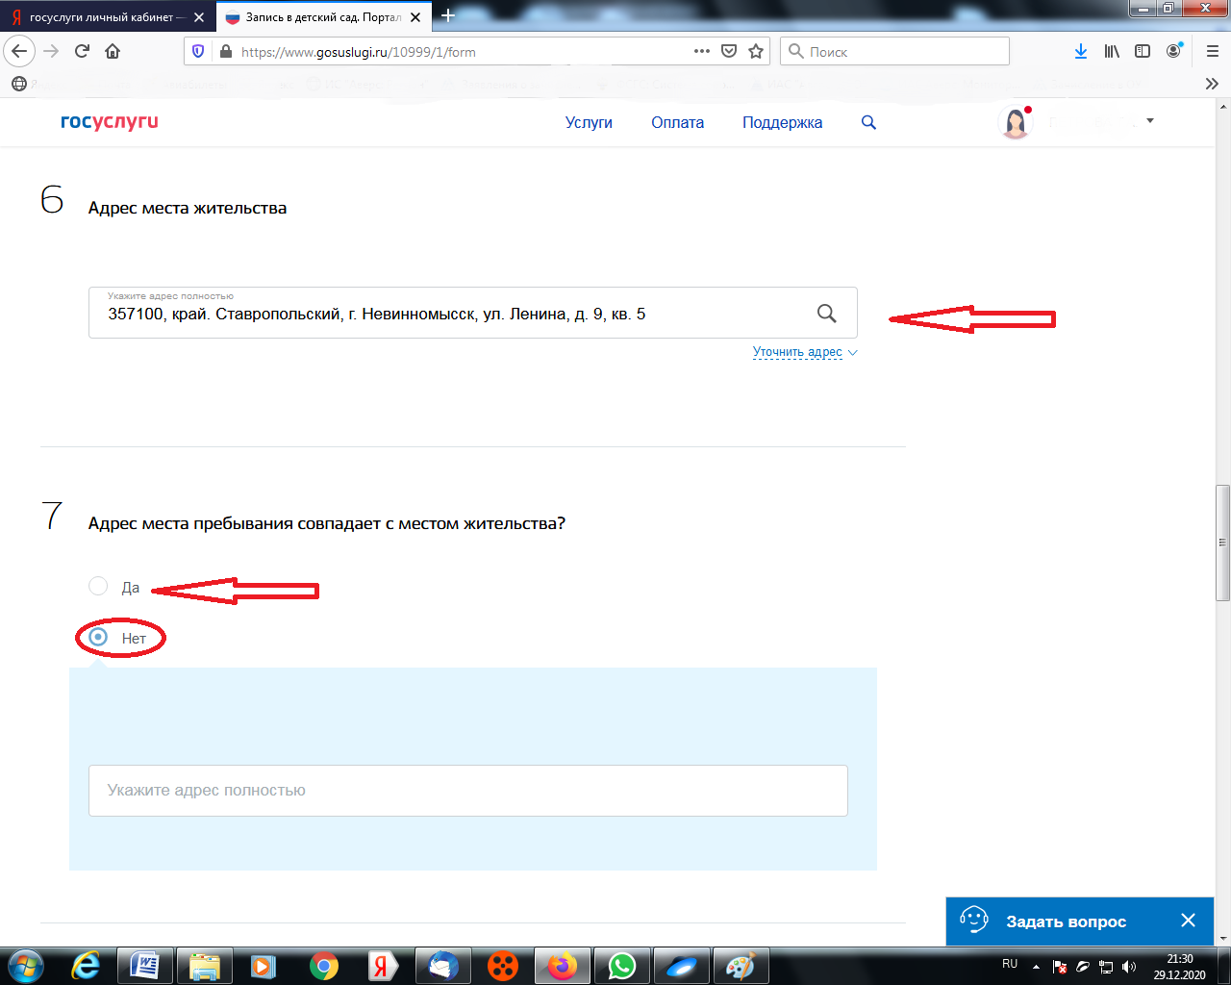

В восьмом пункте необходимо выбрать детский сад.

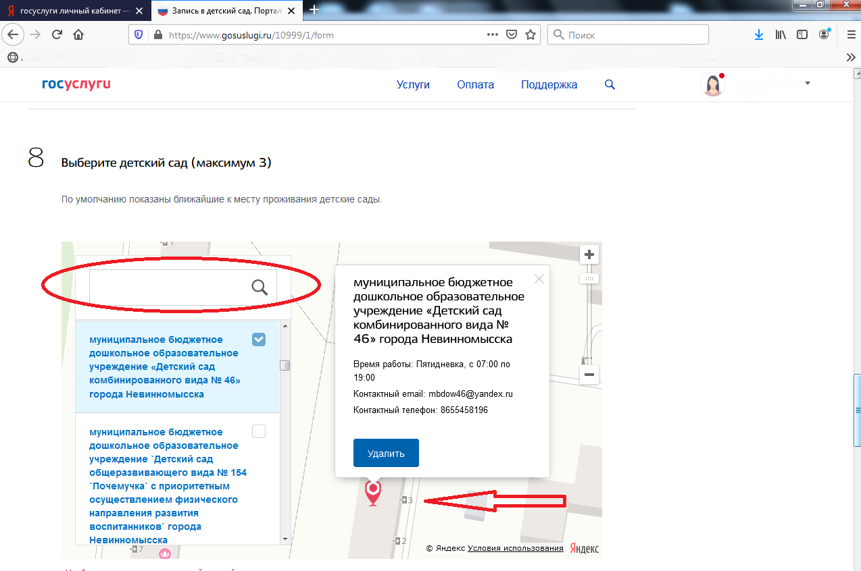

Девятый пункт – это «Параметры зачисления». Здесь необходимо указать желаемую дату зачисления, также указать специфику группы. По умолчанию – это «Общеразвивающая». Если у Вас есть спецификация (например, «Комбинированная»), подтвержденная документом (заключение территориальной психолого-медико-педагогической комиссии (ТПМПК)), тогда выбираете здесь, и вводите реквизиты документа, подтверждающего необходимость данной специфики.
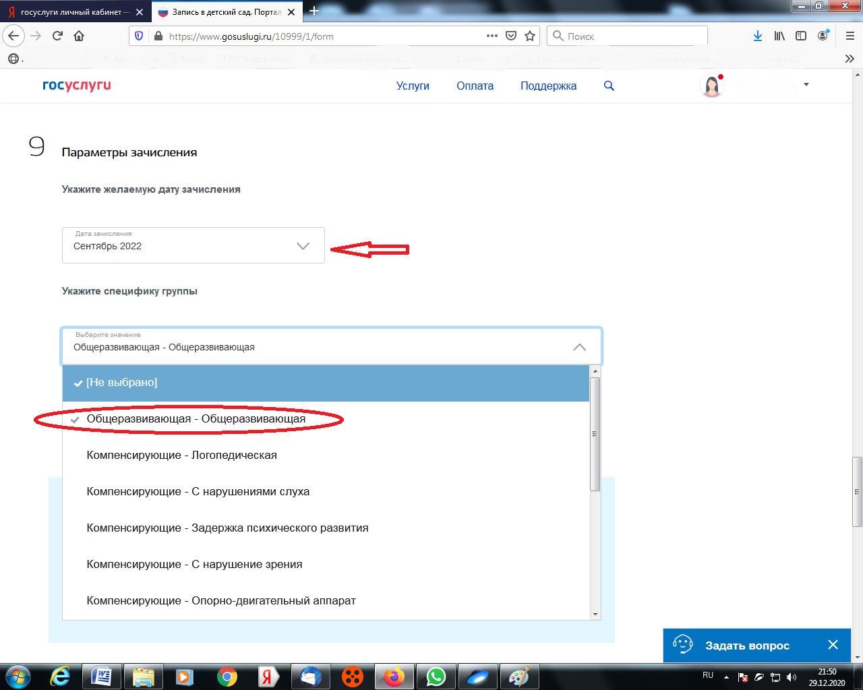

Далее отмечаете, имеются ли у вас льготы. Если имеются, ставите «ДА». Выбираете доступные льготы. И выбираете реквизиты документа, подтверждающие льготы (при наличии).
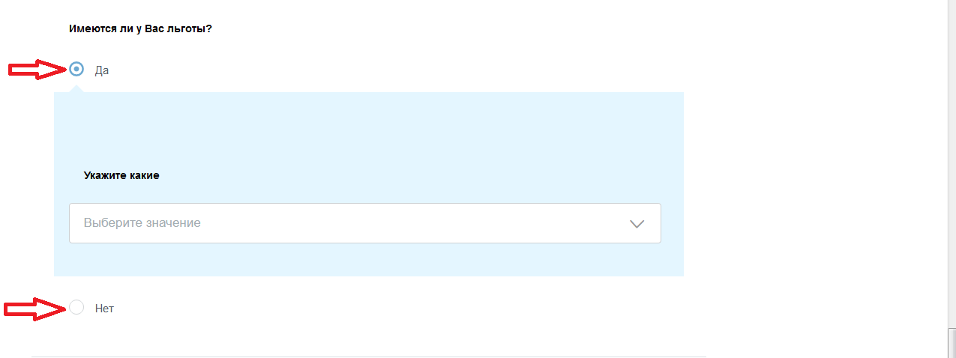

В десятом пункте мы видим, что можно прикрепить копии документов перетащив их сюда или загрузив из компьютера. Здесь необходимо прикрепить копии следующих документов:
паспорт заявителя, законного представителя ребенка;
свидетельство о рождении ребенка;
свидетельство о регистрации по месту жительства (пребывания) ребенка или документ, содержащий сведения о регистрации ребенка по месту жительства или месту проживания;
заключение, выданное территориальной психолого-медико-педагогической комиссией (далее - ТПМПК) (только для постановки на учет в группы комбинированной и компенсирующей направленности);
документы, подтверждающие право (льготу) родителей (законных представителей) на внеочередное и первоочередное предоставление мест в МДОУ, если такое право имеется
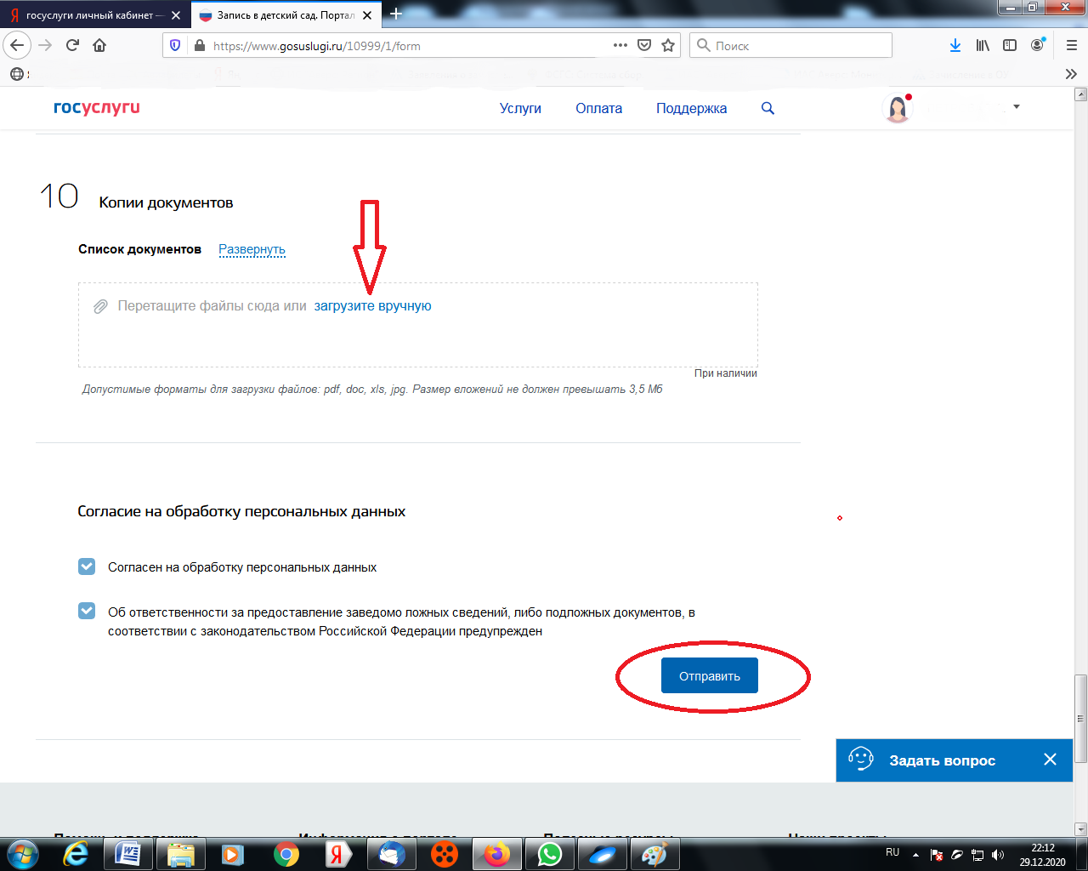

Далее необходимо поставить две галочки «Да» согласен на обработку персональных данных, а также об ответственности за предоставление заведомо ложных сведений. После этого нажать кнопку «Отправить».

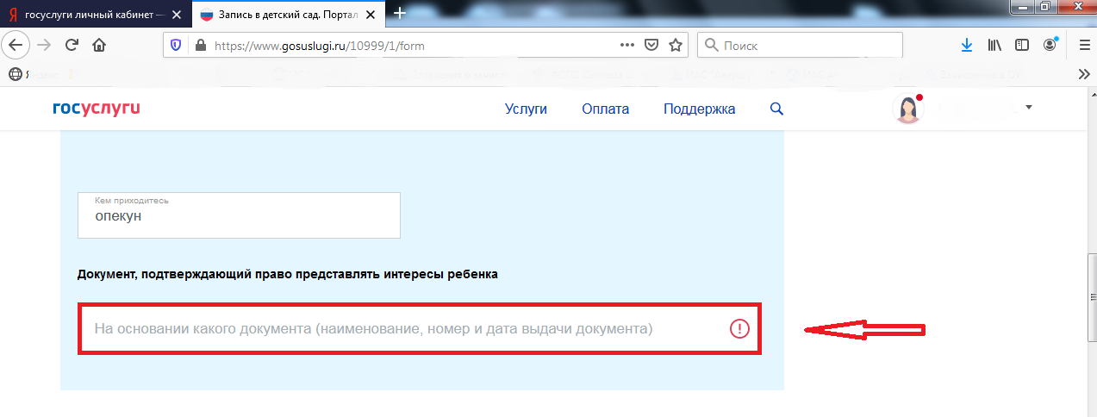
В случае если какие-то данные были не заполнены или заполнены неверно, то система поднимет на этот пункт и выделит красным цветом. Необходимо будет ввести или отредактировать данный пункт, далее снова спуститься вниз и нажать кнопку «Отправить».
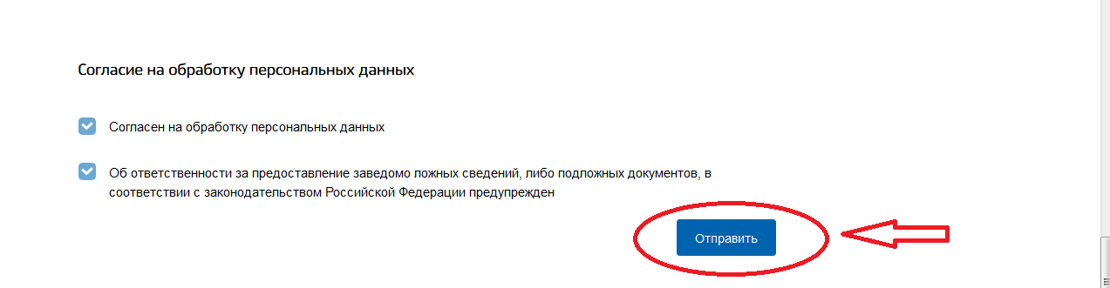

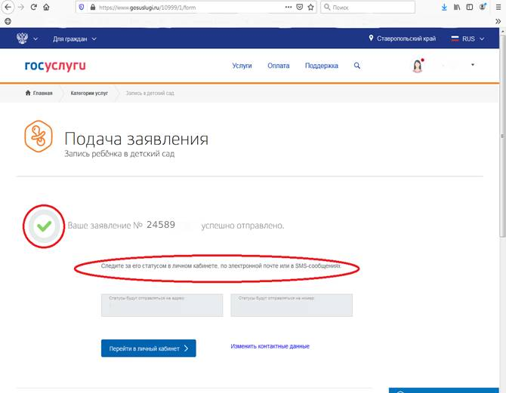

Родителю, подавшему заявление на учет для зачисления в детский сад с. Александровского через портал государственных услуг, необходимо предоставить копии документов на бумажном носителе руководителю детского сада, в который было написано заявление (если в заявлении указаны три организации, то выбираете приоритетную). При себе иметь документ, удостоверяющий личность и свидетельство о рождении ребенка.

Родителю, подавшему заявление на учет для зачисления в детский сад через портал государственных услуг,
необходимо предоставить копии документов на бумажном носителе руководителю детского сада,
находящегося на территории населенного пункта.

